Stichting Hulp op Maat

p/a Jos van Roosmalen

Bloemendaalseweg 244

2051 GN Overveen Overveen, 16 september 2014

Investeren in kennis

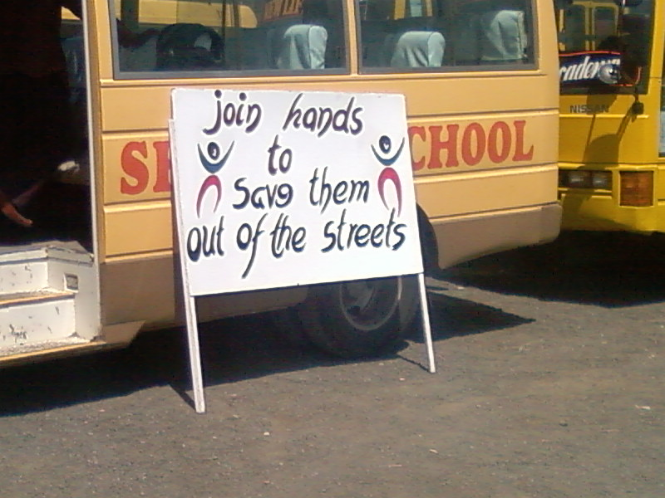

“Wederom een late jaarbrief van de Stichting Hulp op Maat. De noden zijn er echter niet minder om. Ook in Tanzania worden scholing en opleiding steeds duurder. Waar een clinical officer (CO; 3-jaar medisch geschoold) 5 jaar geleden nog kon worden opgeleid tot assistant medical officer (AMO; 2-jaar verdere opleiding) voor 800 euro per jaar, is dat bedrag inmiddels opgelopen tot 1200 euro!” Dat schreef ik vorig jaar en het jaar daarvoor en het beeld is nu in september 2014 niet anders. Hoewel Tanzania een lage inflatie kent, gaan de collegegelden wel elk jaar en soms drastisch omhoog.

De vier straatkinderen uit Arusha doen het goed: Lampard studeert inmiddels aan het College of Wildlife Management, een opleiding die hem straks een baan garandeert binnen de toeristenindustrie. Musa vervolgt de middelbare school op A-level. Hun twee jongere vrienden John en Frank zitten nog op de middelbare school op O-level.. Zij wonen met zijn vieren en steunen elkaar door dik en dun. Het is ongelofelijk te zien met hoeveel waardigheid en volharding ze iedere dag weer naar school gaan en in niets laten zien, dat ze ooit van huis wegliepen en op straat leefden. In hun vakanties treden ze op als drager bij safari’s van toeristen, waardoor hun leven iets “dragelijker” wordt.

Op dit moment worden door de Stichting 11 jongens en meisjes ondersteund op middelbare scholen; 11 volgen geneeskundige opleidingen (2 universitair, 1 associated clinician; 7 verpleegkundige/verloskundige opleiding en 1 medisch laborante); drie volgen verschillende masterprogramma’s en ze acht bachelorstudenten.

Uw gift aan de Stichting Hulp op Maat komt voor het overgrote deel terecht op de plek waar het voor bedoeld is. U ziet dat de bankkosten oplopen (“de banken hebben het moeilijk”!), maar dat is het dan ook. Het gaat om een vorm van hulp, die nog steeds betekent dat je het zelf moet doen: wij kopen geen diploma’s voor de studenten; het diploma hangt geheel af van hun eigen input. Output is er dan ook in de vorm van de vele school – en universitaire diploma’s en banen, die de meesten inmiddels hebben verkregen. Dat geeft hen weer de mogelijkheid broers, zusjes en andere familieleden te helpen hetzelfde te bereiken. De wereld veranderen doet U niet, maar de wereld van de studenten en hun netwerk helpt U wel veranderen. Het lijken druppels, maar voor de betrokkenen gaat het om een wereld van verschil!

Ook dit jaar waren er weer vrienden en bekenden, die ter gelegenheid van wat voor feest dan ook geld inzamelden voor de Stichting en ook hier past weer grote dankbaarheid. Via U kunnen wij zeer dankbaar werk in de praktijk brengen.

Het banknummer van de Stichting (ANBI-geregistreerd ) is:

NL53 ABNA 0 614 3209 76

ABN-AMRO Bloemendaal

[www.transparante-anbi.nl/Product/Embed/3643](http://www.transparante-anbi.nl/Product/Embed/3643)

Mocht u overwegen op een fiscaal aantrekkelijke manier te willen schenken door middel van een lijfrenteschenking voor minimaal 5 jaar, daar is tegenwoordig geen notariele acte meer voor nodig. Hiervoor volstaat een brief van de Stichting waarin U hebt vastgelegd het af te trekken bedrag gedurende 5 jaar te storten. Neem hiervoor kontakt op via mijn mailadres: [j.j.m.van_roosmalen@lumc.nl (let](mailto:j.j.m.van_roosmalen@lumc.nl%20(let) op de “underscore” tussen van en roosmalen).

Wij zijn Uw dankbaar voor Uw ondersteuning gedurende de afgelopen jaren en hopen, dat U ook dit jaar weer een bijdrage aan de Stichting wilt overwegen.

Met vriendelijke groeten,

Jos van Roosmalen

**IN UIT**

Saldo per 31-12-2012 2.585,10 Bankkosten 572,85

Giften 2013 38.941,34 Uitgaven voor scholing 28.791,35

Saldo per 31-12-2013 11.694,59